زمین‌شیمی و زمین‌شناسی اقتصادی سیلیس قیدعلی(شمال ازنا)
سیدوحید، شاهرخی^{1*}؛ رضا، عادلی¹
1-گروه زمین شناسی، دانشکده علوم پایه، واحد خرم آباد، دانشگاه آزاد اسلامی، خرم آباد، ایران
*نویسنده مسئول:Vahid.shahrokhi@Gmail.com

چکیده
معدن سیلیس قیدعلی در استان لرستان در 16 کیلومتر شمال شهر ازنا واقع شده است. رگه های سیلیسی منطقه به صورت رگه های ضخیم عدسی شکل با امتداد شمال غربی – جنوب شرقی را راستای زون سنندج – سیرجان قرار دارند. از لحاظ لیتولوژیکی ناحیه به سه دسته سنگهای مجموعه دگرگونی دوره پرکامبرین تودههای نفوذی و رگه های سیلیسی که شکستگی های منطقه را پر نموده اند تقسیم می شود. بر اساس مطالعات انجام شده و نمونه های آنالیز شده وجود همبستگی خوب بین عناصر همچنین بیشترین همبستگی بین عناصر Ca-P به میزان 998/0 ، Ca-Na به میزان 995/0 و Na-P به میزان 993/0 دیده میشود. جدول توجيه تغيير پذيري كل مقادير ويژه نشان می دهد بيشترين مقادير ويژه(واريانس) مربوط به مؤلفه‌هاي اول و دوم به ترتيب با درصد تغييرپذيري 263/45 و 997/23 مي‌باشد. بر این اساس تعداد 6 فاكتور مي‌توانند تقريباﱠ 546/94 % كل تغيير پذيري را توجيه كنند كه با توجه به اين تعداد فاكتور مقدار خوبی است.
کلیدواژه: ژئوشیمی، سیلیس، گرانیت، قیدعلی، ازنا
Geochemistry and Economic Geology of GheidAli Silica(North Azna)
SeyedVahid Shahrokhi^{1*}, Reza Adeli¹
1 Department of Geology, Khoramabad Branch, Islamic Azad University, Khoramabad, Iran
Abstract
Silica mine Qeidali is located in Lorestan province, 16 km north of Azna. The silica veins of the region are lined with thick veins along the northwest-southeast to the Sanandaj-Sirjan zone. Lithologically, the region is divided into three groups of metamorphic rocks of the Precambrian period of intrusive bodies and silica veins that fill the fractures of the region. Based on studies and analyzed samples, there is a good correlation between the elements and the highest correlation between Ca-P elements is 0.998, Ca-Na and 0.995% Na-P. The explanation table for the variability of the total values ​​shows that the highest specific variances (variance) related to the first and second components are with the variability percentage of 45.263 and 23.9997, respectively. Accordingly, the 6 factors can account for approximately 546/94% of the total variability, which is a good amount due to this factor number.
Key Word: Geochemistry, Silica, Granite, GheidAli, Azna

مقدمه
ناحیه قید علی با مختصات جغرافیایی '50°49 شرقی و '50 °33 شمالی در 16 کیلومتری شمال شهرستان ازنا (استان لرستان) قرار دارد. حداکثر و حداقل ارتفاع متوسط آن از سطح دریا به ترتیب 2120 و 2050 متر است(شکل 1).
عملیات اکتشاف تفضیلی که توسط سازمان زمین شناسی انجام گرفته منجر به شناسایی هفت رگه سیلیس شده که بیشترین ذخیره معدن مربوط به رگه E می باشد. از دیدگاه تقسیمات زمین ساختاری ایران این ناحیه بخشی از زون دگرگونه سنندج-سیرجان است(Stocklin, 1968) که در ناحیه با دگرشکلی پیچیده قرار می گیرد(محجل، 1381).
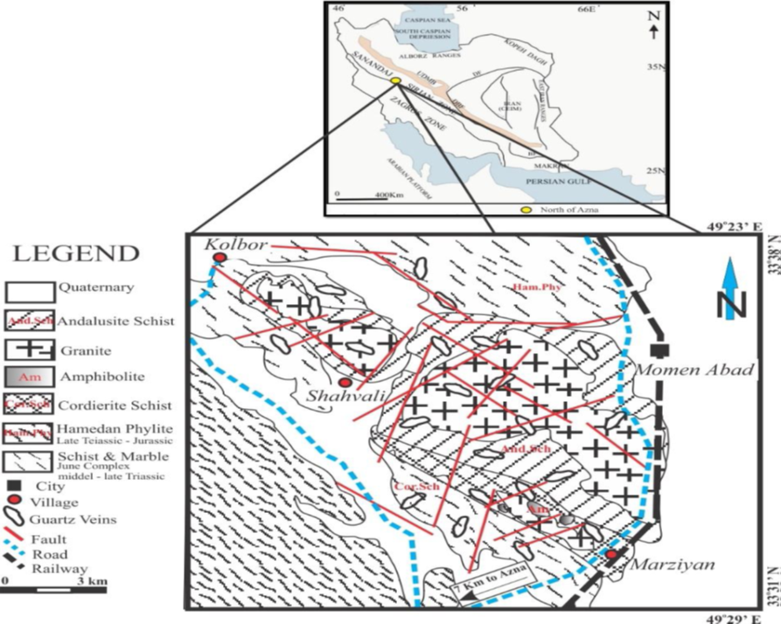

شکل 1: نقشه زمین شناسی منطقه شمال ازنا(عبدالهی سیلابی و همکاران، 1395)

زمین شناسی ناحیه ای منطقه مورد مطالعه
توده گرانيتوئيدى ازنا در اسليت‌ها و فيليت‌هاى ترياس فوقانى-ژوراسيک تحتانى جايگزين شده و سنگهاى دگرگونى مجاورتى در حد رخساره آلبيت- اپيدوت-هورنفلس را بوجود آورده است. توده گرانیتوئیدی شمال ازنا از جمله توده های نفوذی متعدد پهنه ساختاری سنندج-سیرجان است که دارای ترکیب سنگ شناسی لوکوگرانیت، گرانیت و گرانودیوریت است(عادلی و شاهرخی، 1396). همچنين وجود دو نسل بيوتيت و زيرکن‌(باقيمانده ذوب بخشى و تبلور از ماگماى آناتکسى) نشانگر منشاء پالين ژنتيک توده گرانيتوئيدى ازنا مى باشد(درويشى، 1381). همچنین در هاله همبری این توده (کردیریت و آندالوزیت شیست) سنگ‏های لوکوگرانیت های تورمالین و گارنت دار، آپلیت، پگماتیت، سنگ های میلونیتی شده و میگماتیتهای تزریقی رخنمون دارند. کانی‏های عمده آنها شامل کوارتز، پلاژیوکلاز، فلدسپار پتاسیم دار، بیوتیت، موسکویت، تورمالین، گارنت است. شواهد مختلف نشان دهنده منشا دوگانه و هیبریدی توده مذکور دارد(شاهرخی و زارعی سهامیه، 1392). بررسی های ساختاری بیانگر وجود پهنه‏های برشی به ویژه در قسمت‏های جنوب خاور‏ی و با روندهای شمال غربی- جنوب شرقی و شمال شمال خاور‏ی- جنوب جنوب باختر‏ی است(عادلی، 1396).
مجموع شواهد، بیان کننده این واقعیت است که پهنه های حالت ماگمایی و جامد دمای زیاد در شرایط رخساره شیست سبز تا آمفیبولیت پایینی (500-300 درجه سانتیگراد)، همزمان با جایگیری توده های گرانیتی روی داده است و پهنه های حالت جامد دما کم، نیمه‏ میلونیتی و میلونیتی و ساختارهای شکننده حاصل فعالیت های پس از جایگیری توده گرانیتی هستند. (درویشی و همکاران،1394).
کهن ترین نهشته های بیرون زده در این محدوده ، اسلیت و شیست های خاکستری تیره تا سیاه هستند که در بخش های مختلف این ناحیه رخنمون دارند و کهن ترین نهشته این ناحیه را تشکیل نی دهند. این سنگ ها به صورت تدریجی و همشیب به تناوبی از شیست و ماسه سنگ های خاکستری مایل به سبز با میانلایه هائی از ماسه سنگ های متراکم و ستبر لایه و رنگ هوازده بنفش تا سیاه و همراه با کانی های آهن تبدیل می شود. نهشه های کرتاسه پائین، بیشتر در بخش مرکز یو شمال ناحیه برجای مانده اند که بصورت ناپیوستگی زاویه دار روی سنگ های ژوراسیک جای می گیرند و به همان صورت توسط رسوبات کواترنر پوشیده می شوند. دگرگوني شديد سيمرين پسين در اواخر ژوراسيك مخصوصا در بخش شمالي اين زون شامل دو حادثه دينامومتامورفيسم شاخص، يك حادثه ترمو- ماگمايي و يك حادثه دينامومتامورفيسم ضعيف مشاهده شده است (محمدی پور، 1394).
وجود شواهد صحرايى مانند موازى بودن روند توده نفوذى ازنا با امتداد گسل زاگرس و نيز موازى بودن ماکزيمم شکستگيها،درزه ها وکشيدگى محور طويل بيضوى آنکلاوهاى موجود در توده نفوذى با امتداد سطوح شيستوزيته حاصل از دگرگونى ناحيه‌اى(شيست وفيليت هاى همدان) مى تواند دليل همزمانى جايگيرى توده نفوذى ازنا باتغيير شکلهاى ناحيه اى منطقه باشد ( شکل 2).

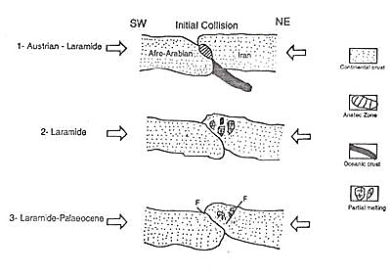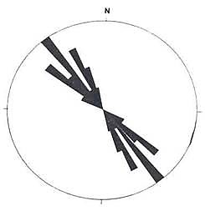
شکل2 :تغییر شکل های ناحیه ای منطقه(درويشى،1381)

بحث
در اين مقاله تعداد 12 نمونه برداشت شده است. نمونه های برداشت شده براي 27 پارامتر آناليز گرديدهاند. پردازش‌هاي آماري نتايج حاصل از آناليز نمونه‌هاي ژئوشيميايي تحت عنوان يك جامعة آماري توسط روشهاي مختلف مورد تجزيه و تحليل قرار گرفته و ارتباط پاراژنزي عناصر با يكديگر بررسي و مقادير زمينه شناسايي شده است. همچنین در محدوده مورد مطالعه، تعداد دادههای سنسورد شناسایی و تغییرات بر روی آن انجام گردید (جدول 1).
جدول 1: داده های سنسورد محاسبه شده برای داده های ژئوشیمی

در این راستا 27 پارامتر جهت پردازش مشخص گرديدند. جهت بررسي داده‌هاي خام ابتدا اقدام به محاسبة پارامترهاي آماري مهم نظير ميانگين، ميانه، انحراف معيار، واريانس، چولگي، كشيدگي، مينيمم مقدار و ماكزيمم مقدار مربوط به هر عنصر گرديده است(جدول 2).
جدول 2: پارامترهای آماری محاسبه شده برای عناصر مختلف

تعيين ضريب همبستگي از روشهاي آناليز دومتغيره است كه جهت بررسي نزديكي و ارتباط دو متغير به‌كار مي‌رود. در بررسي‌هاي ژئوشيميايي بعضي عناصر نسبت به ‌يكسري از شرايط محيطي رفتار مشابهي دارند و مي‌توان آن‌را در علت‌هاي خاص جستجو كرد. بنابراين شناخت ارتباط متقابل بين عناصر مي‌تواند در درك اين شرايط كمك شاياني بنمايد و تفسير دقيق‌تري را از محيط‌هاي ژئوشيميايي در اختيار ما قرار دهد. به ويژه بعنوان ابزار قدرتمندي جهت درك بهتر كانه‌زايي منطقه و حتي در معرفي مناطق نهايي مي‌توان بهره جست. مقادير ضرايب همبستگي پيرسون بصورت ماتريس ضرايب همبستگي در (جدول 3) آورده شده است.

جدول 3- مقادير ضرايب همبستگي عناصر داده های ژئوشیمی

همانطور که مشاهده میشود همبستگی بالایی بین عناصر آلومینیوم، باریم، برلیم، کلسیم، منیزیم، سدیم، پتاسیم، فسفر، استرانسیم و روی در محدوده کورد مطالعه دیده میشود. به طور کلی در جدول ضرایب همبستگی، عناصری که با رنگ زرد نشان داده شده اند که ضریب همبستگی آنها بین 4/0 تا 6/0 میباشد نشان از ضریب همبستگی متوسط آنها است ، عناصری دیگری که به رنگ نارنجی نشان داده شده است که ضریب همبستگی آنها بین 6/0 تا 8/0 می باشند نشان از همبستگی نسبتاً خوب است و عناصر به رنگ قرمز که ضریب همبستگی آنها بین 8/0 تا 1 می باشد که نشان از ضریب همبستگی خیلی خوب وشباهت رفتاری بین آنها می باشد. همچنین بیشترین همبستگی بین عناصر Ca-P به میزان 998/0 ، Ca-Na به میزان 995/0 و Na-P به میزان 993/0 دیده میشود.
آناليز خوشه‌اي نیز در پيدا كردن گروههاي واقعي كمك شايان توجهي مي‌كند و از تراكم داده‌ها مي‌كاهد. براي انجام آناليز خوشه‌اي از داده‌هاي خام استفاده گرديد و نمودار مربوطه تهیه شد(شکل 3). بر اساس اين نمودار متغيرها در دو ‌گروه اصلي با درجه همبستگي خوب قرار مي‌گيرند. كه عبارتند از:
گروه اول خود از دو زیرگروه تشکیل شده که در زیرگروه اول عناصر Ca,P,Dy,Na,Sr,Be,La در کنار یکدیگر و در زیرگروه دوم عناصر K,Rb,Al,Mg,Ta,Zn,Mo در کنار یکدیگر مشاهده میشوند که همبستگی خیلی خوبی بین عناصر در زیرگروه اول وجود دارد.
گروه دوم نیز از دو زیرگروه تشکیل گردیده که در زیرگروه اول عناصر Cu,Ni,Cr,Sn,Sb در کنار یکدیگر و در زیرگروه دوم عناصر As,Fe,Ba,Li,U,Mn,V,Au در کنار یکدیگر مشاهده میشوند.
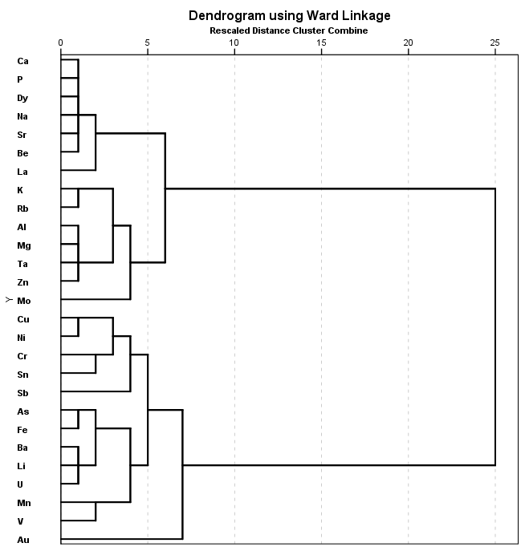
جدول 4 - جدول توجيه تغيير پذيري كل

در (جدول 4) تحت عنوان جدول توجيه تغيير پذيري كل مقادير ويژه، درصد واريانس و درصد تجمعي واريانس متناظر با عوامل محاسبه ‌شده‌اند. بر اساس اين جدول بيشترين مقادير ويژه(واريانس) مربوط به مؤلفه‌هاي اول و دوم به ترتيب با درصد تغييرپذيري 263/45 و 997/23 مي‌باشد. با توجه به جدول مذكور مشاهده مي‌شود كه تعداد 6 فاكتور مي‌توانند تقريباﱠ 546/94 % كل تغيير پذيري را توجيه كنند كه با توجه به اين تعداد فاكتور مقدار خوبی است.
مقادير عاملهاي مختلف براي هر نمونه محاسبه گرديد تا در تخمين نقشههاي مربوطه به كار رود. در نهايت پس از انجام آناليز فاكتوري طبق جدول زير، شش فاكتور معرفي گرديد كه به صورت ذيل مي‌باشد: فاكتور اول: شاملP,Ca,Dy,Na,Sr,Be,Mg,La,Al,Ta,Cr,Au فاکتور دوم: شامل Ba,Fe,As,U,Li,Cu,V فاكتور سوم: شامل Rb,K,Zn فاكتور چهارم : شاملMo,Mn فاكتور پنجم: شامل Ni,Sn فاكتور ششم : شامل Sb
نتيجه گيري
حاصل مطالعات ژئوشیمی برای 12 نمونه و 27 پارامتر آنالیز شده بر روی آنها نشان می دهد همبستگی بالایی بین عناصر آلومینیوم، باریم، برلیم، کلسیم، منیزیم، سدیم، پتاسیم، فسفر، استرانسیم و روی در محدوده کورد وجود دارد. همچنین بیشترین همبستگی بین عناصر Ca-P به میزان 998/0 ، Ca-Na به میزان 995/0 و Na-P به میزان 993/0 دیده میشود. انجام آنالیز خوشه ای مجود دو گروه با درجه همبستگی خوب را نشان داد. گروه اول شامل دو زیرگروه است که در زیرگروه اول عناصر Ca,P,Dy,Na,Sr,Be,La در کنار یکدیگر همبستگی خیلی خوبی را به نمایش می گذارند. گروه دوم نیز از دو زیرگروه تشکیل گردیده که در زیرگروه اول عناصر Cu,Ni,Cr,Sn,Sb در کنار یکدیگر و در زیرگروه دوم عناصر As,Fe,Ba,Li,U,Mn,V,Au در کنار یکدیگر مشاهده میشوند. جدول توجيه تغيير پذيري كل نشان می دهد که تعداد 6 فاكتور وجود دارد که تقريباﱠ 546/94 % كل تغيير پذيري را توجيه كنند كه با توجه به اين تعداد فاكتور مقدار خوبی است.

شكل 3- نتايج حاصل ازآناليز خوشه‌اي برای داده های ژئوشیمی

منابع
درويشي ،ا ،1381 ،بررسي پترولوژي و پتروگرافي سنگهاي آذرين و دگرگوني شمال و شمال شرق ازنا با نگرشي بر پتانسيل کاني سازي آنها،دانشگاه تبريز رساله کارشناسي ارشد.
درویشی ،ا؛ خلیلی ،م ندیمی ،ع، 1394، درویشی ،ا؛ خلیلی ،م ندیمی ،ع1394، بویژ‏گی‏های دگرشکلی و پهنه‏های برش در توده گرانیتی مرزیان ازنا، پهنه سنندج- سیرجان، مجله علوم زمین خوارزمی، جلد 1، ص. 21-36
شاهرخی س.و.، زارعي سهاميه ر.، 1392، مطالعه ژئوشيمي و مينرال شيمي شمال اليگودرز، آستانه اراك و شمال بروجرد(غرب ايران)، فصلنامه زمين دانشگاه آزاد اسلامي واحد تهران شمال،شماره 3، ص 175-194
عادلی، ر.، ژئوشیمی، زمین شناسی اقتصادی و مطالعه سیالات درگیر در معدن سیلیس قیدعلی (شمال ازنا- استان لرستان)، پایان نامه کارشناسی ارشد زمین شناسی اقتصادی، دانشکده علوم پایه دانشگاه آزاد اسلامی واحد خرم آباد، 146 ص.
عادلی، ر.، شاهرخی، س.و.، 1396، ژئوشیمی و مطالعه سیالات درگیر در معدن سیلیس قیدعلی(شمال ازنا-استان لرستان)، نهمین همایش انجمن زمین شناسی اقتصادی ایران، دانشگاه بیرجند
-عبدالهی سیلابی، ک.، طباطبائی منش، س.م.، کریمی، س.، 1395، پتروگرافی، مینرال شیمی و زمین فشار – دماسنجی شیست هاي آندالوزیت دار شمال ازنا (پهنه سنندج – سیرجان شمالی، ایران)، مجله زمین شناسی اقتصادی، 147-1:165
محجل م.، سهندي م.ر.، "تكامل تكتونيكي پهنه سنندج-سيرجان در نيمه شمال باختري و معرفي زير پهنه هاي جديد در آن"، فصلنامه علوم زمين سازمان زمين شناسي و اكتشافات معدني كشور، 32 (1378) 28-49.
محمدی پور، ن.، کانی شناسی،ژئوشیمی و پترولوژی آندالوزیت در شمال شهر ازنا ( استان لرستان )، پایان نامه کارشناسی ارشد زمین شناسی اقتصادی، دانشکده علوم پایه دانشگاه آزاد اسلامی واحد خرم آباد، 204 ص.
Stocklin j., 1968, Structual history and tectonic of Iran, a review, American association of Petrolium Geologist Bulletine, 52(7) 1229-1258

